Правдивые сказки Нины Павловой
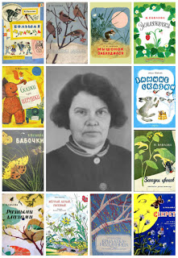

8 февраля –день рождения Нины Михайловны Павловой (08.02.1897 – 15.08.1973), доктора биологических наук, детской писательницы, автора сказок, стихов и рассказов о природе. Говорят, что писала она зеленым пером, в котором помещались все травы, которые есть на свете, все цветы и даже деревья. С веточками, листочками, гусеницами и птицами. Как сказал о ней Виталий Бианки: «Мы раскрываем книжку — и вдруг цветы заговорили с ветерком, с насекомым. И самое удивительное в этих рассказах, что мы с вами нисколько этому не удивились, будто давно понимаем язык растений, крохотных животных и сами умеем, говорим на их языке. Почему так? Потому что в рассказах Нины Михайловны Павловой все — самая настоящая правда». Она входит в круг нашего чтения в раннем детстве замечательной книжкой «Чьи башмачки», а мне с детства запомнились «Живая бусинка» и «Зимняя пирушка».
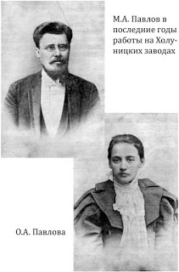 Нина Михайловна родилась 8 февраля (27 января) 1897 г. в г. Сулине Черкасского округа Области Войска Донского. В том, что она стала биологом и писательницей, большую роль сыграла семья. Мать, Ольга Андреевна Павлова (урожденная Зигель), была библиотекарем и сумела привить детям глубокое уважение к книге, к лучшим произведениям русской и мировой литературы. Особенную роль в развитии детей играл отец, Михаил Александрович Павлов, донской казак, выдающийся ученый, академик, награжденный за заслуги в развитии металлургии четырьмя орденами Ленина, являющийся отцом русской металлургии. «Он был для детей примером трудолюбия и преданности своему делу, привил уважение к людям науки, к занятиям в лаборатории, к упорному труду. Впоследствии, уже научным работником, я позаимствовала у отца его систему записей и сбора материала для научной работы,
— пишет Н. М. Павлова. — Отец был в высшей степени аккуратным и точным человеком и прекрасно разработал все этапы подготовки научной рукописи».
Осенью 1896 года семья Павловых – Михаил Александрович, его жена Ольга Андреевна и четырёхлетний сын Борис – приехала в п. Сулин. Для них был построен каменный четырёхкомнатный дом на высоком фундаменте под шиферной крышей. Из его окон был виден доменный цех. В дом был проведён телефон, большая редкость по тем временам. Именно здесь 8 февраля 1897 года и родилась дочь Павловых – Нина Михайловна. В 1962 г. на строении была установлена мемориальная доска с текстом: «В этом доме в 1896-1900 гг. жил крупнейший ученый-металлург Герой Социалистического Труда академик Михаил Александрович Павлов». К сожалению, до наших дней дом не сохранился.
Через четыре года Павловы переехали в город Екатеринославль, ещё через четыре года в Петербург. В 1906-1907 годах Нина училась в коммерческом училище в Лесном под Санкт-Петербургом. В отличие от традиционных гимназий это было совместное обучение мальчиков и девочек, что считалось в ту пору новшеством. В обучении в училище не применялись ни награды, ни наказания, ни вообще всякого рода меры внешнего воздействия на ученика, чтобы заставить его заниматься, но это развивало в учениках самостоятельность, чувство долга и сознания своих обязанностей. Естествознание преподавал Борис Евгеньевич Райков, опытный биолог и талантливый педагог, сумевший дать своим ученикам глубокие знания и привить им любовь к природе. Это предопределило дальнейшую судьбу Нины Михайловны.
Она поступила в Петроградский университет на естественное отделение физико-математического факультета по специальности систематика и география растений и в 1920 г. окончила его. После преподавала естествознание, работала на кафедре ботаники в Педагогическом институте имени Некрасова, была научным сотрудником кафедры географии растений в Ленинградском университете. Свою основную трудовую деятельность она начала во Всесоюзном институте растениеводства (ВИРе) в 1925 г. в секции ягодных растений.
По профессии Павлова была ботаником-исследователем, а по призванию – детской писательницей. Когда-то в Ленинграде существовала «литературная школа детских писателей», которую создал Виталий Бианки. Его учениками были Николай Сладков, Алексей Ливеровский, Зоя Пирогова, Кронид Гарновский, Борис Житков. Бианки подробно объяснял своим ученикам, как надо писать книги для детей. Нина Павлова попала в эту школу в 1934 году. Бианки читал первые её рассказы не только с интересом, но и с радостью. Хотя замечаний у него было немало. Он подробно объяснял, какие бывают формы развития сюжета, какое значение в рассказе имеют начало и конец, как следует отражать в рассказе время, и многое-многое другое. Всё что он говорил, было ново, интересно, и, главное необходимо. Нина Михайловна много лет сотрудничала с Бианки. В его книге «Лесная газета» вела рубрику «Сельский календарь». Написала очень много рассказов и очерков для сборника «Четыре времени года».
В литературу для детей Нина Михайловна пришла в 1935 году, имея за плечами опыт научных открытий и педагогической работы. Занятия литературой явились для нее популяризацией любимой науки среди детей. В 1935 году она опубликовала свой первый рассказ «Рекордный снимок». Иногда писательнице было очень трудно придумать сюжет. Тогда она вспоминала истории из своего детства. Например, о том, как в трёхлетнем возрасте нашла в ящике в чулане чудесную вещицу – гладкий зелёный шарик. А её брат хотел выменять шарик на солдатика. Мама сказала, что это горошина. Спустя много лет родилась сказка «Живая бусинка». Параллельно своей научной работе она писала детские книги для детей. Ее рассказы стали появляться в различных детских журналах «Чиже», «Пионере», «Мурзилке», «Юном натуралисте» и других. Среди ее произведений - «Большое чудо», «Живая бусинка», «Жёлтый, белый, лиловый», «Мышонок заблудился», «Чьи башмачки», «Хитрый одуванчик» и другие.

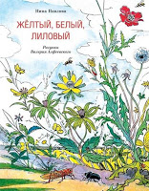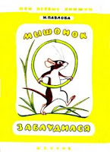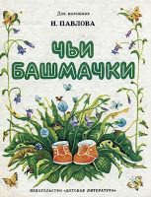

В 1938 г. за исследования Нине Михайловне была присуждена ученая степень кандидата биологических наук без защиты диссертации. В 1942 г., пережив первую блокадную зиму, Нина Михайловна была командирована в Ойрот-Туру на Алтайскую зональную плодово-ягодную опытную станцию для работы с дикорастущими ягодниками Сибири, а с 1945 г. продолжила исследования по ягодным культурам в ВИРе. В 1951 г. ей была присвоена ученая степень доктора биологических наук по материалам монографии «Черная смородина в СССР». Работа в коллективе, созданном Н.И. Вавиловым, отразилась на всей научной деятельности Нины Михайловны. Ее талант исследователя проявился при организации и изучении генофонда смородины и крыжовника. Одновременно с изучением коллекционного материала с 1928 г. она проводила большую селекционную работу. Она вывела 2 сорта, 22 - в соавторстве и 19 сортов выделены из коллекции для производства. За выдающуюся научную и исследовательскую работу коллеги называли Нину Михайловну «королевой смородины». Выдающийся морфолог, систематик и селекционер, энциклопедический знаток ягодных культур, Нина Михайловна была непререкаемым авторитетом в ягодоводстве СССР.
Нина Михайловна заведовала отделом плодовых культур с 1959 по 1967 г. По своей жажде познания и раскрытия тайн жизни растений, выявления закономерностей их жизни и использованию познанного на благо отечественного растениеводства Н.М.Павлова является достойной соратницей Н.И.Вавилова. Она была великим тружеником, одаренным человеком, прекрасным ботаником. Большое внимание уделяла воспитанию научных кадров, отличалась требовательностью к работе сотрудников, терпением и тактичным отношением к коллегам. Ее характеризовала исключительная правдивость в науке и жизни. При всей своей принципиальности Нина Михайловна была обаятельным, душевным и доброжелательным человеком. За безупречную научную, педагогическую и практическую деятельность Н. М. Павлова награждена орденом Ленина, орденом «Знак Почета», значком «Отличник социалистического сельского хозяйства», медалями ВДНХ.
Нина Михайловна скончалась 15 сентября 1973 г. в пос. Пязелево и похоронена в пос. Антропшино Ленинградской области. Она оставила после себя богатое наследство: новые сорта смородины, множество учеников и замечательные книги, которые помогают нам познавать мир. Они написаны так живо, что читатель видит себя самого рядом с героями книжек в лесу, в поле, на речке, учится наблюдать, находит ответы на множество вопросов, разгадывает тайны природы. Сказки и рассказы и после смерти писательницы не утратили своей привлекательности.
Они учат читателей бережно относиться к каждому живому существу. Вместе с ребенком автор удивляется и радуется, смотрит на мир его глазами и потому видит в природе то, что может быть скрыто от других. Читайте их детям, чтобы приобщить с самого раннего возраста к пониманию природы. Пусть ребенок подивится цветку, поникшему перед дождем, жучку, пробирающему в цветок за нектаром, пусть разглядит чудеса окружающего мира и сделает в нем собственные открытия. Что за чудо мир этих книжек, где все кузнечики, жучки и травки разговаривают между собой, спорят, ссорятся и мирятся, помогают друг дружке.
Видеть чудеса в малом – значит расти счастливым. Именно таким вырастет малыш, прочитавший удивительные сказки Нины Павловой!
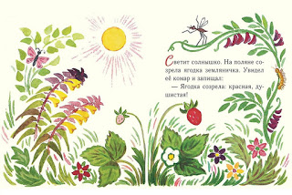
Она приучала самых маленьких читателей видеть прекрасное даже в самой крохотной травинке, в самой невзрачной травке-пупавке, с серьезной нежностью относиться к братьям меньшим, не обижать мушек, наблюдать, сравнивать и спешить самостоятельно делать открытия! Произведения Нины Михайловны поэтичны и сказочны, полны красоты и прелести, они заставляют ребёнка внимательнее присматриваться к окружающему миру и полюбить его. Её книги будят любознательность, побуждая узнать что-то еще о растительном мире, поискать картинку в интернете, узнать больше. Например: «Липовые орешки», «белая и желтая ветреница», «селезеночник», «смолкины цветы», «льнянка». Все эти растения описаны с любовью удивительно хорошо. Книги Павловой посвящены родной природе, миру насекомых, зверей, растений и надеемся, будут востребованы в Год экологии.
Как биолог, Павлова даёт научные знания о растениях. Как детский писатель, преподносит свои рассказы в лёгкой, подчас сказочной форме, поэтично. В доступном изложении научных фактов ей помог опыт работы педагогом в начальных классах школы. Её книги всегда научно достоверны. Учитель и друг Павловой В. В. Бианки называл сказки ее правдивыми: «Эти рассказы так просто и естественно превращаются в правдивые сказки, где всё живо – и всё живое разговаривает с нами на человеческом языке». У читателя создается верное представление о жизни растений определенного вида. Павлова не отпугивает читателей сложной и недоступной им научной терминологией. Мимикрия, целесообразность, видовые различия, гнездование птиц, опыление цветов — обо всем этом и многом другом узнают читатели, не слыша непривычных для детского уха терминов. Она похожа на педагога–экскурсовода, который увлекает слушателей–детей неизвестными для них фактами из жизни природы.
Автор пристально всматривается в травы, цветы, плоды и показывает детям, как сквозь стекло микроскопа, отдельные их детали в увеличенном виде. Мир, который показывает Павлова, полон чудес и неожиданных открытий. Читатель узнает, что «у васильков не цветы, а целые корзинки мелких цветков. И по краям корзинки — цветки побольше, покрасивее: с разрезными краями, но внутри пустые. А посередине — попроще, но зато с пестиками и с тычинками». Превращение одного василька в целую корзинку цветов да еще таких разных, когда одни цветки своей красотой привлекают внимание насекомых, зато другие этих насекомых угощают сладким соком, и удивляет читателя, и учит его смотреть на мир глазами внимательного наблюдателя. Писательница убеждает читателя в том, что у каждого отдельного растения — своя жизнь. В одном из ее рассказов есть такое рассуждение: «Вот удивительно! — сказала Пчела. — Живешь корешок к корешку; и все-таки у каждого свой мир!». Это удивление Пчелы вызвано сменой цветов на лугу, но может быть отнесено и к другим растениям, которые живут «корешок к корешку» и, тем не менее, очень различны по своему образу жизни. Вот эти разные судьбы растений и прослеживает писательница, умея раскрыть в каждой судьбе растения что-то свое, только ему свойственное.
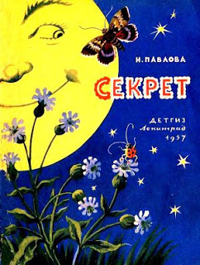
Когда-то В. В. Бианки говорил, что каждую птицу, каждого зверя биолог должен знать по имени, отчеству и фамилии. В книгах Н. М. Павловой всегда присутствует эта конкретность и научная точность в описании насекомого или растения. При этом в биографии своего героя автор всегда находит что-то удивительное, необычайное, даже чудесное. «Ты была червяком, а теперь у тебя крылья! — сказал дождевой червяк. — И спрашивать не надо — это большое чудо! — Да, это большое чудо! — отозвались травы и деревья». Рассказ, из которого взяты эти строки, так и называется «Большое чудо». В природе много чудес, больших и маленьких, и автор раскрывает перед нами удивительные секреты природы. Недаром один из сборников ее рассказов называется «Секрет».

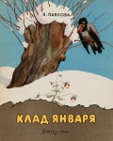 Разгадывать загадки природы, раскрывать ее секреты автор приглашает и самих читателей, называя иногда свои рассказы и сказки загадочно или вопросительно: «Бывает, и холодное согревает», «Клад января», «Кто хитрее?», «Когда их цветет больше?», «Кому улыбнется весна?». Об удивительных привычках австралийских попугайчиков, об особенностях «дружной семейки», о тайне ландыша, о том, почему лен цветет только до полудня, в чем секрет обыкновенного лугового василька, какой цветок можно назвать героем и о многих других интересных явлениях и случаях из жизни насекомых и растений рассказывает Павлова детям.
Павловой близка пришвинская идея единства человека и природы, ответственности человека за все живое на земле. Насыщенность ее рассказов и сказок моральными категориями говорит о том, что перед нами не только ученый и художник слова, но и педагог, страстный пропагандист определенных идей воспитания. Её книги научат малышей отзывчивости, щедрости, скромности и взаимовыручке. «Почти все мои вещи написаны в двух планах — пишет Нина Михайловна. — Я очень люблю детей и вижу в каждом ребенке не только будущего, но и уже настоящего человека. Поэтому я считаю неправильным писать для детей чисто развлекательные или чисто познавательные (конечно, если это не учебник) книжки, считаю, что во всякой книжке для детей должно быть кое–что и для души».
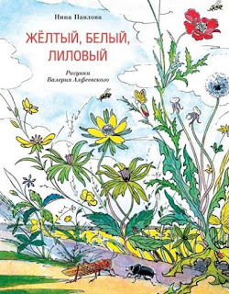
«Жёлтый, белый, лиловый» Замечательные сказки о природе, в которых главные герои - голубые, розовые, желтые, синие, фиолетовые, белые цветы, маленькие растения и большие кусты, травы, а также населяющие этот многоцветный растительный мир насекомые. Сказки Нины Павловой перенесут маленького читателя в такой знакомый, но полный загадок и неожиданных открытий мир разноцветных травок и их соседей - пёстрых мушек, маленьких и не очень жуков и бабочек. Маленькие пчелки танцуют веселый танец «Находка», а новорожденный жучок засыпает в мохнатом цветке одуванчика, распускаются облачка подмаренника и шепчет свою историю травка пупавка. Сколько на свете разных цветов и травок! О чём они переговариваются друг с другом? Чем хвастаются, чему радуются, а от чего огорчаются? Какую историю расскажет подмаренник, гусиный лук или травка Пупавка?
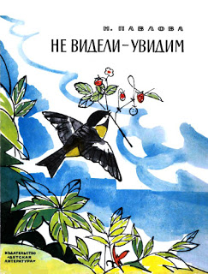
«Не видели – увидим». Сборник природоведческих рассказов и сказок. Они интересны тем, что мир растений предстаёт в них как бы увиденным под микроскопом. Таковы написанные в разные годы сказки «Большое чудо», «Мушка-клушка», «Тыквята» и другие. Это одна из наиболее любимых детьми книг, потому что в ней живёт необыкновенная травка-пупавка, хитрый одуванчик, живая бусинка.
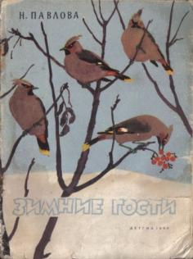
«Зимние гости» Герои книжки – это ненасытный свиристель, который отбился от стаи и думает только о пище; непослушный мышонок, который поссорился с грибом и некоторыми цветами. Вы познакомитесь здесь и с паучком-серебрянкой, и с хитрой ящерицей, и с зайцем, заболевшим «тоскитом».
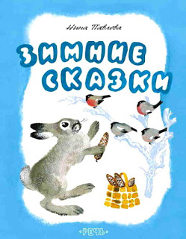
«Зимние сказки» Книжка рассказывает о жизни животных и растений зимой, их маленькие секреты, обращает внимание на порою малозначительные, но неизменно интересные происшествия, которые случаются в лесу. Добрые и поучительные сказки Нины Павловой поведают маленьким читателям о том, как красавица снежинка Хорошинка загордилась, захотела покрасоваться перед людьми да и растаяла; как белка победила жадность и поделилась своими запасами с голодным зайцем; и о том, как из трёх сестёр шишек, самых длинных во всем лесу, уцелела та, что не хвасталась, а хотела принести пользу. Эти истории научат малышей отзывчивости, щедрости, скромности и взаимовыручке. Снежинки рассказывают удивительную и очень добрую сказку о жизни в туче: и о самой красивой снежинке Хорошинке, о своей дружбе с ветром, солнцем и человеком, о своей пользе земле и об умении дружить. В «Зимней пирушке» Белочки и Зайца чего только нет: и самовар на углях березовых, и стол дубовый, и лыко липовое, и балалайка кленовая, а, главное – познавательная история Зайца, как он деревья в зимнем лесу различал, и душевная история Белки, как она доброго Зайца обхитрить решила. Замечательный рассказ «Сестры шишки», о красоте их шишачьей, и о гостях их долгожданных зимних - белочке и клесте, и о семенах, что сохранила одна из сестер, и молодом леске елочек. Очень добрая книга, ненавязчиво учит быть добрыми, не гордиться, не превозноситься над другими, не жадничать.
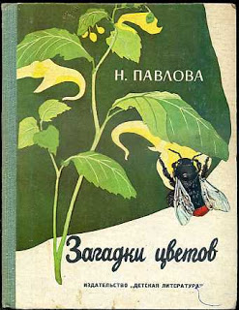
«Загадки цветов» Книга о растениях, которые мы так хорошо и так плохо знаем. Автор живо и понятно рассказывает о строении, свойствах и маленьких тайнах некоторых представителей растительного мира. Юный читатель научится наблюдать и понимать природу. Его непременно увлечет жизнь растений. Он сам поставит вопросы и найдёт ответы. А может быть этого и не случится. Но он обязательно почувствует, что прочитанная книжка зовёт его в мир загадок природы.
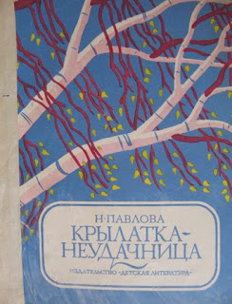
«Крылатка-неудачница» Замечательная сказка об одном необыкновенном крылатом создании. …Пришлось Крылатке много путешествовать. На её пути встречались разные опасности и невзгоды, пока, наконец, она не опустилась на землю. И больше Крылатку никто никогда не видел. Но вот прошло лето, осень, зима. А весной случилось чудо… Какое же чудо случилось, вы можете узнать, если прочитаете сказку.
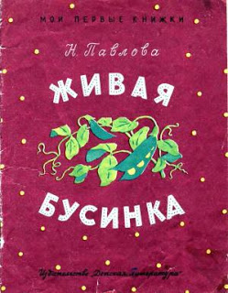
«Живая бусинка» Однажды в пустом ящике в чулане трёхлетняя девочка нашла чудесную вещицу – крошечный зелёный шарик, гладенький, тяжеленький, необыкновенно милый. Оказалось, что драгоценный шарик – горошина. Спустя много-много лет девочка выросла, стала детской писательницей и написала волшебную сказку про живую бусинку.
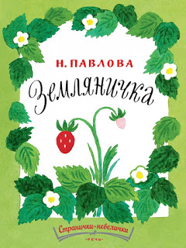
«Земляничка» Настоящая сказка из детства о том, как росла на полянке ягодка Земляничка. Созрела, раскраснелась, вот и захотели её съесть: и комар, и лягушка, и змея, и птичка, и мышка. Но, хорошо, что пошел дождик, и все побежали прятаться под Земляничку. А ягодка и рада, что спаслась! Книжку дополняют прекрасные иллюстрации Николая Чарушина.
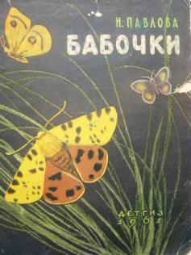
«Бабочки» Вы умеете смотреть? Смотреть и замечать удивительные вещи? Ещё нет? Тогда обязательно прочитайте эту книжку. Автор научит вас видеть, как знакомое насекомое превращается в клубочек или палочку, а то и в настоящее страшилище. Вы увидите, как бабочка перестанет быть «чешуекрылым» и превратится в порхающий цветок.
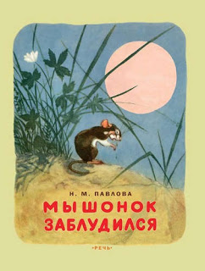
«Мышонок заблудился». «Мышонок заблудился» и «Нежеланный гость», представленные в этой книге, будут интересны малышам и их родителям. Истории про лесных жителей доступны для понимания и очень легко читаются, они научат ребенка добру, привьют чувство справедливости, разовьют фантазию. Мало сейчас книг, где с таким знанием дела описывались бы травинки, жучки-паучки. Так рассказать маленькому читателю о природе, чтобы заинтересовать, может далеко не каждый писатель.

Почитайте с детьми сказки и рассказы Нины Павловой:

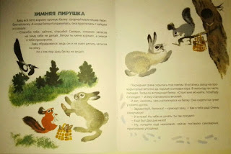
Зимняя пирушка
Заяц всё лето кормил хромую белку: озорной мальчишка перебил ей лапку. А когда белка поправилась, она простилась с зайцем и сказала:
– Спасибо тебе, зайчик, спасибо! Смотри, никаких запасов на зиму не делай. Летом ты меня кормил, зимой я тебя прокормлю.
Но с того дня заяц белку не видел. Последняя травка скрылась под снегом. И остались зайцу, чтобы поглодать, только голые веточки да кора. В непогоду он часто голодал. Тогда он вспоминал белку, и ему становилось веселее: «Стоит мне только её найти, а тогда заживём!»
И вот, наконец, заяц наткнулся на белку. Она сидела на сучке у своего дупла.
– Здравствуй,- крикнул заяц, – какое счастье, что я тебя нашёл! Ведь как раз сегодня я с утра ничего не ел.
– Ладно, ладно, поставлю для друга самовар, – сказала белка. – Вот только принёс бы ты мне берёзовых веток, я бы из них угольков нажгла.
– Принесу, принесу, хлопотунья,- сказал заяц и помчался.
А белка-то хитрила. Ей стало жаль своих запасов. И она нарочно отослала зайца. «Когда-то он ещё найдёт берёзку, – думала белка. – А я тем временем потихоньку перетащу все свои запасы в другое дупло и сделаю вид, будто меня куница съела».
Но не успела белка вдеть в иголку нитку, чтобы починить мешок под орехи, а заяц тут как тут.
– На, получай берёзовые ветки, хлопотунья!
– Быстро же ты обернулся, – сказала белка.
– Да ведь берёзу-то нетрудно найти, – сказал заяц,- с опушки видно, как березнячок белеется.
«Это верно», – подумала белка. И давай хитрить дальше:
– Угольки-то у меня будут, а разжечь-то мне их нечем. Принёс бы ты мне осиновых веток, а я бы из них спички сделала.
– Принесу, принесу, хлопотунья, – сказал заяц и умчался.
А белка думает: «Ну, осину-то ты зимою не скоро отыщешь».
Но не успела белка первую заплату на мешок положить, а заяц уж тут как тут.
– На, получай осиновые ветки, хлопотунья.
– Быстро же ты обернулся, – сказала белка.
– Да ведь осину-то нетрудно найти, – сказал заяц, – осинничек, как частокол, стоит. Осинки тоненькие, пряменькие, серо-зелёные, а кора у них горькая.
«Это верно», – подумала белка. И давай хитрить дальше:
– Самоварчик-то я поставлю, а как я на стол накрою? Ведь стола-то у меня нету. Принёс бы ты мне дубовых брёвнышек, напилила бы я досочки, сделала бы дубовый стол.
– Принесу, принесу, хлопотунья, – сказал заяц и помчался.
А белка думает: «Ну, дуб-то ты зимою не скоро отыщешь».
Но не успела белка десяти орешков в мешок сложить, а заяц уж тут как тут.
– На, получай дубовые брёвнышки, хлопотунья.
– Быстро же ты обернулся, – сказала белка.
– Да ведь дуб-то нетрудно найти, – сказал заяц, – большой, толстый да корявый, а на веточках зимой, как флаги, висят засохшие листья.
«Это верно», – подумала белка. И давай хитрить дальше:
– Стол-то я сделаю, а пошоркать его нечем. Принёс бы ты мне липовой мочалки.
– Принесу, принесу, хлопотунья, – сказал заяц и помчался.
А белка думает: «Ну, липу-то ты зимою не скоро отыщешь!»
Но не успела белка мешок с орехами перевязать, а заяц тут как тут.
– На, получай липовую мочалку, хлопотунья.
– Быстро же ты обернулся.
– Да ведь липу-то нетрудно найти,- сказал заяц, – у неё каждая ветка посередине прогнулась, будто на ней в этом месте сидели верхом медведи.
«Это верно», – подумала белка. И давай хитрить дальше:
– Пировать-то мы с тобою попируем, но какой же это пир без музыки? Принёс бы ты мне кленовых брёвнышек. Сделала бы я из них балалаечку.
– Принесу, принесу, хлопотунья, – сказал заяц и помчался.
А белка думает: «Ну, клён-то ты зимою уж не скоро отыщешь!»
Но не успела первый мешок с орехами взвалить на плечи, а заяц тут как тут.
– На, получай кленовые брёвнышки, хлопотунья.
– Быстро же ты обернулся, – сказала белка.
– Да ведь клён-то нетрудно найти, – сказал заяц, – у него все веточки, все прутики сидят парочками, и каждая наперекрёст другой.
– Только и загоняла же ты меня, хлопотунья! Ну да ничего, уж для такого праздника стыдно не постараться. Да и лапы у меня большие, крепкие, не чета твоим. Я, когда летом перевязывал тебе лапку, всё удивлялся, как такие лапочки могут выдержать твои прыжки?
Тут белка вспомнила, как заяц за нею ухаживал, как всё лето её кормил, и белке стало стыдно. Ей стало так стыдно, что она вся покраснела и из серенькой опять стала рыжей.
– Посиди немножко, зайчик, – сказала белка тихо и ласково. – Я всё сейчас приготовлю.
И она быстро сделала из осины спички, нажгла берёзовых углей, растопила самовар, сделала дубовый стол, отшоркала его липовой мочалкой и наставила на него всякой всячины. Всего-всего наставила, как для большого пира.
А когда они с зайцем немножко подкрепились, белка наладила кленовую балалайку и заиграла. И тут у них с зайцем такое веселье пошло, что даже все ближние деревья в этот вечер жалели, что у них нет ног, чтобы потанцевать.

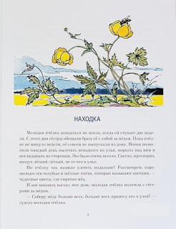
Находка
Молодая пчёлка дождаться не могла, когда ей стукнет две недели. С этого дня сёстры обещали брать её с собою за мёдом. Пока пчёлке не минуло недели, её совсем не выпускали из дому. Потом позволили каждый день вылетать ненадолго из улья, порхать над ним и поглядывать по сторонам. Это было очень весело. Светло, просторно, воздух лёгкий-лёгкий, не то что в улье.
Но так манило улететь подальше! Рассмотреть хорошенько эти голубые и жёлтые пятна, которые называют цветами, – чудесные цветы, где спрятан мёд.
И вот, наконец, настал этот день: молодая пчёлка полетела с сёстрами за мёдом.
– Соберу мёду больше всех, больше всех принесу его в улей! – гудела молодая пчёлка.
Они прилетели к большим, жёлтым, блестящим цветам. До чего эти цветы были красивы! Молодая пчёлка обомлела, глядя на них.
Но, когда ей показали, где мёд, она с жаром принялась за дело. Только вот горе: не в каждом цветке был мёд. В одном есть, в другом – пусто. Кажется, вот в этом уж непременно мёд, а посмотришь – ни капельки! Молодая пчёлка очень огорчалась и беспокоилась, что мало соберёт.
– Да ты не суетись, – говорили ей сёстры. – Не выбирай цветы, а пробуй все подряд. Всё равно не угадаешь, где ещё есть мёд, а где его уже нет.
– Ну, зачем же так неудобно сделано? – удивлялась молодая пчёлка.
И тут же начинала суетиться ещё больше. Она очень боялась, что сёстры её обгонят.
А так и случилось. Как плохо окончился этот день, которого она так ждала! Мёду она собрала меньше всех, а устала больше всех. Но зато утро следующего дня началось чудесно. Прилетела пчела-разведчица. И весь улей, глядя на неё, развеселился: догадались, что разведчица принесла добрую весть.
– Находка, находка! Новые цветы! – загудели пчёлы.
Разведчица дала попробовать мёду, который она принесла с новых цветов, а потом пошла танцевать весёлый танец «Находка». Молодая пчёлка подбежала к ней, схватила её усиками за брюшко и тоже пустилась в пляс. А сзади прицепились друг за друга ещё шесть пчёл. Танцуя, разведчица рассказала, что цветы она нашла недалеко, и объяснила, куда за ними лететь.
Потом она вылетела из улья и помчалась показывать свою находку. А пчёлы-сёстры – за нею. И молодая пчёлка, конечно, тоже во всю прыть.
Они прилетели в тенистое место на берегу ручья. Вблизи шумел водопад. Шумел, как огромный улей. И молодой пчёлке слышалось, что он гудит:
«Находка, находка! Новые цветы!»
А какие удивительные были эти новые цветы! На одном стебельке и розовые, и голубые, и синие, и фиолетовые цветки. Молодая пчёлка сунула язычок в розовый цветок. Как много мёду! Высосала и перелетела опять на розовый цветок. И там мёд! Просто чудо: в каждом розовом цветке – мёд. И молодая пчёлка быстро-быстро набрала его полный зобик.
– Садитесь только на розовые цветы, – загудели пчёлы-сёстры, – розовые молодые, а остальные – старые, в них мёда нет.
Теперь уже молодая пчёлка старалась недаром. Она собрала так много мёда, что вечером все сёстры удивлялись и очень её хвалили.
– Какой хороший, умный цветок, – сказала молодая пчёлка, – он сам говорит, где у него мёд!
– Да, – сказала пчела-мама, – это чудесный цветок. Я слышу про него каждый год. Его зовут медуница. Мёд – это самое хорошее на свете. Вот почему этот дивный цветок и назвали медуницей.

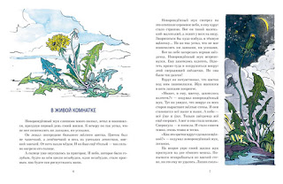
В живой комнатке
Новорождённый жук слишком много ползал, летал и копошился, празднуя первый день своей жизни. К вечеру он так устал, что не мог пошевелить ни лапками, ни усиками.
Он лежал посередине большого жёлтого цветка. Цветок был не чашечкой, а лепёшкой и весь из узеньких лепестков, мягкий-мягкий. От него пахло мёдом. И он был ещё тёплый – так сильно нагрело его солнце.
А солнце уже опускалось за пригорок. И небо, которое было голубым, будто на нём цвели незабудки, одни незабудки, стало красным, как будто там распустились маки.
Новорождённый жук смотрел на это огненное огромное небо, и ему вдруг стало страшно. Вот он такой маленький, а лежит у всех на виду. Запрятаться бы куда-нибудь в тёмную щёлочку… Но он так устал, что не мог пошевелить ни лапками, ни усиками.
Вот на небе загорелась первая звёздочка. Новорождённый жук встрепенулся. Ему захотелось взлететь. Взлететь прямо туда и покружиться вокруг этой сверкающей звёздочки. Но она была так далеко! Вдруг он почувствовал, что цветок под ним зашевелился. Жук вцепился в него лапками покрепче.«Может, и ему, цветку, захотелось взлететь?» – подумал новорождённый. Тут он увидел, что вокруг со всех сторон вырастают жёлтые стены. И они становятся всё выше и выше. А небо – всё уже и уже. Только звёздочка всё ещё сверкает. А вот и она стала меньше. Сверкнула – и погасла. И стало совсем темно, очень темно и тесно.
«Как это цветок вдруг сделался щёлкой» – подумал новорождённый жук, засыпая. На второе утро своей жизни жук проснулся на дне тёмного мешка. Попытался вскарабкаться по мягкой стене, но это ему не удалось. Лапки скользили и проваливались между гладкими, узкими ленточками. И он снова падал на дно мешка. И снова пробовал карабкаться вверх. И опять валился.
Вскоре он совсем измучился. Грустно сидел на дне закрытого цветка и думал, что уже никогда не увидит солнышка. Вдруг он почувствовал, что цветок зашевелился. И сразу вверху прорвался свет. Прорвался сквозь щёлочку, которой раньше там не было. А теперь она становилась всё шире и шире. И жёлтые стены вокруг тихо опускались. Вот цветок стал опять лепёшкой.
И жук увидел солнце! Оно поднималось за лесом. А когда его луч упал на жука, жук сразу окреп и развеселился.
– Лечу! – крикнул он солнцу.
Расправил на краю цветка свои крылышки и полетел, сам не зная куда.

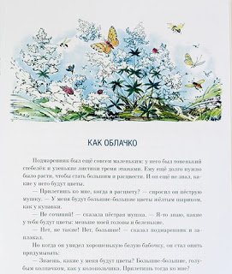
Как облачко
Подмаренник был ещё совсем маленьким: у него были тоненький стебелёк и узенькие листики тремя этажами. Ему ещё долго нужно было расти, чтобы стать большим и расцвести. И он ещё не знал, какие у него будут цветы.
– Прилетишь ко мне, когда я расцвету? – спросил он пёструю мушку. – У меня будут большие-большие цветы жёлтым шариком, как у купавки.
– Не сочиняй! – сказала пёстрая мушка. – Я-то знаю, какие у тебя будут цветы: меньше моей головы и беленькие.
– Нет, не такие! Нет, большие! – сказал подмаренник и заплакал.
Но когда он увидел хорошенькую белую бабочку, он стал опять придумывать:
– Знаешь, какие у меня будут цветы? Большие-большие, голубым колпачком, как у колокольчика. Прилетишь тогда ко мне?
– Не сочиняй! – сказала белая бабочка. – Я-то знаю, какие у тебя будут цветы: меньше моего глаза и беленькие.
– Нет, не такие! Нет, большие! – сказал подмаренник и заплакал.
Он плакал, пока не пошёл дождь. А после дождя он познакомился с дождевой каплей и рассказал ей о своём горе.
– Я хочу, чтоб у меня были большие, красивые цветы. Я хочу, чтоб их было всем видно. И чтобы ко мне все прилетали. Ну на что мне цветочки меньше мушкиной головки, меньше бабочкиного глаза!
– Успокойся, – сказала дождевая капля. – Видишь это круглое облачко? Я раньше жила в таком же облачке. И знаешь, ведь оно всё из капелек, из таких малюсеньких капелек, что их не видно. А гляди, какое облачко! Уж его-то видят все. Может так случиться и у тебя: цветочки-то будут маленькие, но зато их будет много.
– Да, очень-очень много! – сказал подмаренник и развеселился.
И больше он уже не думал о своих цветах.
А когда он вырос совсем большим и расцвёл, то вспомнил дождевую каплю. Вспомнил потому, что у него было так много малюсеньких цветочков, и они так густо сидели на стебельках, что все вместе очень походили на маленькое облачко. И к этому облачку со всех концов лужайки летели мушки и жучки.
– Каким я раньше был дурачком! – говорил подмаренник. – Ну, зачем мне были нужны большие цветы?

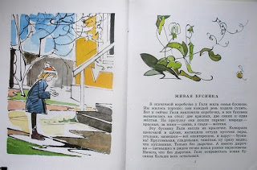
Живая бусинка
1
В спичечной коробочке у Гали жила семья бусинок. Им жилось хорошо: они каждый день ходили гулять. Вот и сейчас Галя наклонила коробочку, и все бусинки выкатились на стол: две красных, две синих и одна жёлтая. На прогулку они пошли парами: впереди - красные, за ними синие, а сзади - жёлтая.
Эту бусинку Галя нашла на крылечке. Ковыряла щепочкой в щёлке, вытащила оттуда кусочки коры, угольки, камешки - всё неинтересное, и вдруг - бусинка! Кругленькая, гладенькая, тяжёлая, ну сразу видно, что купленная. Только без дырочки. А вместо дырочки - пятнышко и рядом точно козьи рожки нарисованы. Ничего, что без дырочки, Гале понравилась новая бусинка больше всех остальных.
2
Как-то раз Галя повела свои бусинки на море. Море было в глубокой тарелке. Там плавали три лодки - ореховые скорлупки. Галя посадила бусинки в лодки, и они поплыли. В первой лодке ехала пара красных бусинок, во второй – пара синих, а в третьей – жёлтая. Вдруг на море поднялась буря, все лодки перевернулись кверху дном, а бусинки потонули. И не успела Галя их спасти, как её позвала мама, и Галя пошла с ней гулять.
А вернулась - сразу стала выручать свои бусинки из воды. Вынула со дна моря красные - ничего: живы и здоровы, вынула синие - тоже ничего. А когда вытащила жёлтую, взглянула на неё и даже испугалась: что с ней стало! Вся в морщинках, как мамины пальцы, когда мама стирает.
Галя положила больную бусинку на ладошку и понесла её к маме. Может, мама бусинку починит.
А мама сказала:
– Это не беда. Пусть она полежит в воде до утра. Поправится сама.
3
Утром Галя вынула из воды жёлтую бусинку и видит: поправилась. Да ещё как поправилась! Выросла, раздулась, потяжелела, но уже больше не твёрдая, перестала походить на бусинку. И там, где у неё были нарисованы козьи рожки, теперь точно хоботок под кожицей спрятан.
Галя побежала показать её маме:
– Только погляди, мамочка, какая бусинка стала! Какая важная! Но я играть с ней больше не хочу: зачем она такая мягкая. Красные и синие бусинки лучше.
А мама сказала:
– А мне она нравится. Оставь её у меня.
Мама налила в блюдечко воды, положила на дно тряпочку, а на мокрую тряпочку - жёлтую бусинку.
4
Там она и лежала, когда мама позвала Галю посмотреть, что ещё случилось с её бусинкой.
Галя взглянула и закричала:
– У неё зубок прорезался, как у братишки! Посмотри, какой беленький, остренький!
И правда, у бусинки кончик хоботка прорвал кожицу и вылез наружу, как зубок.
– Почему у бусинки зубок? - спросила Галя. – Разве она оживела?
– Да она всегда была живой.
– А когда жила в коробочке?
– И тогда. Ведь это не бусинка, а живая горошинка.
– Нет, я так не хочу – живая горошинка, – сказала Галя, – лучше живая бусинка.
5
Зубок у живой бусинки стал длинным корешком. А кверху петелькой поднялся стебелёк. И, видно, живой бусинке захотелось в землю.
Мама с Галей пошли её сажать. Вышли во двор. Холодно. Снег ещё недавно стаял. И свежая травка выросла только у самой стены. Тут, у дома, Галя выкопала ямку, а мама опустила туда живую бусинку и засыпала её землёй. А рядом воткнула палочку.
Галя спросила:
– И палочка для живой бусинки?
– Да, для неё.
Тогда Галя засмеялась и сказала:
– Когда живая бусинка обо мне соскучится, она выберется из земли и влезет на палочку посмотреть, где я. Правда, мама?
В тот день Галя то и дело подбегала к палочке. Но живая бусинка не выглядывала из земли.
6
Стало тепло. Расцвели цветы, залетали бабочки. Мама занялась огородом. У Гали тоже было много дела, и она позабыла о живой бусинке.
Но вот как-то раз пробегала она мимо палочки и вдруг видит: рядом стоит кустик. Подошла и удивилась: кустик держится за палочку. Своими листиками держится! На листиках - зелёные ниточки; они обмотались вокруг палочки и привязали к ней весь кустик. Вот так фокус!
Галя побежала за мамой.
А мама говорит:
– Ведь это же горох - это твоя живая бусинка. Как же ты не догадалась?
Галя очень обрадовалась и спрашивает:
– А зачем она в палочку вцепилась?
– чтобы ей крепче стоять. Вот как твой братишка: сам стоять не может, а уцепится ручками за спинку кроватки и стоит.
7
Красные и синие бусинки лежат у Гали в спичечной коробочке. Они всё такие же, как были. А к живой бусинке, когда ни прибежишь, увидишь новенькое.
Вчера ничего не было, а сегодня среди листиков, внизу, что-то белеется. Галя подумала, это мотыльки. А это цветки! Живая бусинка расцвела. И у кого это она научилась? Два цветочка на одной ножке. Галя их сорвала. Один подарила маме, а другой - братишке.
А мама сказала:
– А когда ещё распустятся, ты не трогай.
– А почему?
– Они живой бусинке нужны. Вот увидишь, что с ними потом станет.
И Галя увидела: каждый цветок поцветёт немного, а потом белые лепестки завянут и отпадут. А из серединки цветка вырастет боб! Боб на солнышке просвечивает, и в нём видны темные шарики. Гале очень хотелось посмотреть, какие они. Но она жалела живую бусинку и её бобов не трогала.
8
А бобы всё росли да росли. Стали большие и толстые. Потом пожелтели, и мама сказала:
– Ну, Галочка, поспел твой горох.
И позволила Гале все бобы оборвать.
В серединке у них оказались жёлтые бусинки. Кругленькие, гладенькие, тяжёлые! Ну будто купленные и дорогие.
Галя повела их по нарочному на прогулку. Бусинки пошли парами.
Вышла длинная-длинная цепочка: от одного края стола до другого. Впереди шли жёлтые живые бусинки, а в конце - пара красных и синих.
Галя им сказала:
– Помните, давно-давно сзади вас шла гулять жёлтая бусинка? А теперь посмотрите вперёд - это всё её детки. Видите, как их много? Мне не сосчитать, и братишке, конечно, тоже. Одна мама может сосчитать.

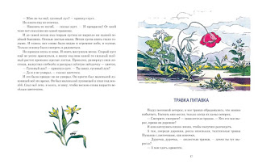
Травка Пупавка
1
Подул весенний ветерок, и все травки обрадовались, что можно поболтать. Болтать они могли, только когда их качал ветерок.
– Смотрите, смотрите! – зашелестели травки. – Кто это там вырос, прямо на дорожке?
И они качнулись низко-низко, чтобы получше разглядеть.
А там, посреди дорожки, росла низенькая, толстенькая травка Пупавка с листочками, как ниточки.
– Дурочка, дурочка, – шелестели травки, – зачем ты тут выросла?
– А мне здесь нравится.
– А когда затопчут, понравится, понравится, понравится?
Травка Пупавка обиделась, что её дразнят, и перестала разговаривать. Молчит и пахнет. Молчит и пахнет. Она была очень душистая.
Дядя Репейник её пожалел и сказал:
– Не беда! Затопчут – отрастёшь снова. Так всегда делал мой дедушка. Он жил у окошка, где продавали квас. Сколько туда приходило ног!
А дядя Одуванчик сказал:
– И моя бабушка делала то же. Она жила на площадке, где ребята каждый день танцевали.
– Не каждый умеет отрастать, – сказал Мак. Посмотрел на травку Пупавку и покачал головой...
2
На дворе стало очень тепло, и все травки зацвели. Зацвели кто как мог. И стали хвастаться своими цветами.
– Мои цветы – как солнышко, – сказал дядя Одуванчик. – И, когда дети на них смотрят, они улыбаются.
– И мои похожи на солнышко, – сказал Мак. – Вот таким красным–красным оно бывает иногда по вечерам. Может, когда сердится, что его рано укладывают спать.
А дядя Репейник вздохнул. Его цветы походили только на кисточки, которыми мылят лицо, когда бреются.
Все травки показывали друг другу свои цветы. И тут вспомнили про низенькую, толстенькую травку Пупавку.
– Покажи-ка, покажи-ка твои цветы! – зашелестели травки.
А её цветы были маленькими зелёными шишечками. Она их и показала:
– Вот у меня какие!
– Смотрите, смотрите! Вот так цветы! Вот так цветочки!
Травка Пупавка обиделась, что её дразнят, и перестала разговаривать. Молчит и пахнет. Молчит и пахнет. Дядя Репейник и дядя Одуванчик стали её утешать:
– Не беда! Зато уж на такие цветочки никто не позарится.
– И ты нисколечко не подурнеешь, когда они отцветут, – сказал Мак.
3
На дачу, к которой шла между травками дорожка, приехали дачники: дачница, дачник, маленький дачник и дачная собачка.
– Смотрите, смотрите, сколько ног! – зашелестели травки.
А дачники прошли прямо посреди дорожки, где росла травка Пупавка. Дачная собачка наступила на неё лохматой лапой, маленький дачник сандалией, дачница – каблуком, а дачник – огромной ботиночной подошвой.
И, когда они прошли, травка Пупавка уже не стояла, а лежала на земле.
– Затоптали, поломали! – зашелестели травки. – Теперь прощай, травка Пупавка!
И вдруг они услышали её голос:
– Нет, не «прощай»! Мне даже ни чуточки не больно.
И вскоре она встала как ни в чём не бывало.
И листики – зелёные ниточки – остались невредимыми.
И даже цветочки – маленькие шишечки – не примялись.
– Вот это так листочки! – сказал дядя Репейник.
– Вот это так цветочки! – сказал дядя Одуванчик.
– Просто не верится, – сказал Мак.
Все травки были очень рады, что травка Пупавка жива и здорова. И в этот день её никто не дразнил.
4
У дяди Одуванчика цветы стали пушистыми шариками.
Налетел ветерок, и травки зашелестели:
– Смотрите, смотрите, как летят дети дяди Одуванчика!
Они летели всюду над травой и улетали за забор и даже за речку.
Ветерок качал головку Мака, и оттуда через дырочки выпрыгивали крошечные дети Мака. И падали на землю кто куда.
– Как хорошо, что дует ветерок! Мы так его ждали! – шептали травки.
Только дядя Репейник ждал не ветерка, а дачную собачку. И, когда она пробегала мимо, прицепил к её хвосту колючую корзинку. В ней сидели его ребятишки.
Дачная собачка выбежала за калитку и стала ловить свой хвост. Вот вцепилась в колючую корзинку и оторвала. А оттуда так и посыпали дети дяди Репейника.
А дядя Репейник смотрел и улыбался. Весь день летали и сыпались семена. Травки были очень заняты. Они отдохнули только к вечеру, когда прошёл маленький дождик. Тут они вспомнили, что ещё не видали деток травки Пупавки.
А она была рада, что о ней позабыли. Её дети были очень простенькие, да ещё после дождя почему-то стали липкими. Липкими-липкими, точно их вытащили из капли мёда. Травка Пупавка боялась, что такие никому не понравятся. И она отгадала.
– Ну и дети! – зашелестели травки. – Ну и деточки! Прилипли к маме, и никак от них не отвяжешься! Вот так детки! Что же ты станешь с ними делать?
Но травка Пупавка обиделась за деток и перестала разговаривать. Молчит и пахнет. Молчит и пахнет. Дядя Репейник и дядя Одуванчик её пожалели. Но взглянули ещё раз на её липких ребятишек и ничего не сказали.
5
А Мак только улыбнулся.
Опять шёл дождь. И когда он прошёл, из дачи выбежал маленький дачник и побежал по дорожке к калитке. Травка Пупавка прижалась к земле под его сандалькой. Потом он побежал по другой дорожке, через огород. А потом уже бегал в палисадник и собирал дождевых червей на всех дорожках.
Подул ветерок и прогнал последние тучи. Травки обрадовались и начали болтать. Вдруг они заметили, что травка Пупавка облысела. Облысела, как дядя Одуванчик. Ни одного–то на ней семечка!
– Где же твои детки–прилипалки, куда они девались? – зашелестели травки.
Но лысая травка Пупавка улыбалась и молчала.
– Верно, их смыло дождём? Тебе под корешок смыло? Ну и тесно же будет расти им весной!
– Нет, – ответила травка Пупавка, – совсем не будет тесно. Теперь всё очень-очень хорошо. И как я рада, что выросла посреди дорожки!
Травки очень удивились и ничего не поняли.
А дядя Репейник и дядя Одуванчик спросили у травки Пупавки по секрету, где её дети.
И она им сказала.

А весной об этом секрете узнали все, потому что по всем дорожкам выросли маленькие травки Пупавки. И у калитки, и по дорожке через огород, и по всем дорожкам в палисаднике. Везде-везде, где после дождя бегал прошлым летом маленький дачник, вылезли маленькие травки Пупавки.

